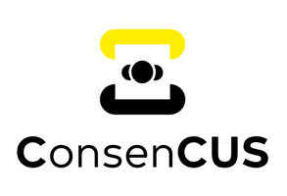
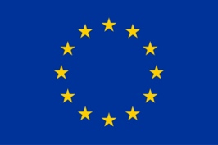
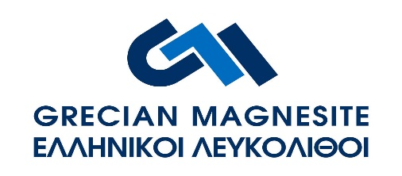

Πρόγραμμα Ημερίδας

17.00 | Χαιρετισμοί
Δήμαρχος Πολυγύρου
κ.Αστέριος Ζωγράφος
 | Εισαγωγή στις τεχνολογίες δέσμευσης, αξιοποίησης και δέσμευσης CO₂
17.15 | Τεχνική περιγραφή των τεχνολογιών δέσμευσης, αξιοποίησης και δέσμευσης CO₂ και εισαγωγή στο πρόγραμμα ConsenCUS.  κ. Ηλίας Κακάνης, Εθνικό Κέντρο Έρευνας και Τεχνολογικής Ανάπτυξης
17.30 | Ο ρόλος των τεχνολογιών δέσμευσης, αξιοποίησης και δέσμευσης CO₂ στη μεταλλευτική βιομηχανία.  κ.Χρήστος Καβαλόπουλος, Σύλλογος Μεταλλευτικών Επιχειρήσεων
17.45 | Περιβαλλοντικές δράσεις της ΕΛΛΗΝΙΚΟΙ ΛΕΥΚΟΛΙΘΟΙ, εκπομπές CO₂ και πρόγραμμα ConsenCUS  κ.Ιάσων Τσιλογεώργης, Περιβαλλοντική Διαχείριση, ΕΛΛΗΝΙΚΟΙ ΛΕΥΚΟΛΙΘΟΙ
18.00 | Διάλλειμα
18.20 | Κοινωνικές διαστάσεις των τεχνολογιών δέσμευσης, αξιοποίησης και δέσμευσης CO₂ και το ερευνητικό κομμάτι του ConsenCUS.  κ.Κων/νος Σταυριανάκης, Πανεπιστήμιο Robert Gordon
18.35 | Ερωτήσεις και συζήτηση
19.30 | Τέλος ημερίδας – Ακολουθεί Μπουφές

Σκοπός προγράμματος
Λόγω της επιταχυνόμενης κλιματικής αλλαγής, η ενεργειακή μετάβαση είναι πιο επείγουσα από ποτέ. Για μια επιτυχημένη ενεργειακή μετάβαση απαιτούνται νέες βιώσιμες πηγές και συστήματα ενέργειας. Αυτή είναι μια μεγάλη προσπάθεια που απαιτεί τη συνεργασία πολλών εταίρων σε παγκόσμιο επίπεδο. Η ανάπτυξη (νέων) βιώσιμων πηγών ενέργειας από μόνη της δεν αρκεί. Η ανάπτυξη των τεχνολογιών απαιτεί πολύ χρόνο και για να επιτύχουμε τους στόχους καθαρών μηδενικών εκπομπών έως το 2050, πρέπει να διερευνήσουμε εναλλακτικές λύσεις. Μία από αυτές τις λύσεις είναι οι τεχνολογίες δέσμευσης, αξιοποίησης και αποθήκευσης διοξειδίου του άνθρακα. Σκοπός του προγράμματος μας δεν είναι μόνο η ανάπτυξη των συγκεκριμένων τεχνολογιών, αλλά και η διερεύνηση των κοινωνικών διαστάσεων τους.

Από τον Μάιο του 2021 έως τον Απρίλιο του 2025, 19 εταίροι από 7 χώρες συνεργάζονται στο έργο ConsenCUS για την ανάπτυξη «CarbOn Neutral cluSters by electricity-based Innovations in Capture, Utilization and Storage».

